**江苏省仪征中学2023-2024学年度第二学期高一历史导学案**

**第17课 第二次世界大战与战后国际秩序的形成**

**第3课时**

研制人：杨轻抒 审核人：金忠霞

班级： 姓名： 学号： 授课日期：2024.5.29

**【课标要求】**

通过了解两次世界大战，理解20世纪上半期国际秩序的变动。

**【课前自主学习】**战后国际秩序的建立

1.雅尔塔体系的建立

（1）建立：第二次世界大战中后期，反法西斯同盟国的首脑相继在开罗、 、 和 等地召开会议，缔结了一系列条约和协定，建立了战后国际秩序，史称“________”。

（2）主要内容：①重新确定欧亚国家的版图，________由美、苏、英、法分区占领，日本由________单独占领；②日本领土限制在四个岛屿及若干小岛，退出第一次世界大战以来在太平洋区域所占的一切岛屿以及日本窃取于 的领土，如东北地区、________________、澎湖群岛等归还中国；③承认 最终独立；④审判战犯，肃清法西斯主义和 ；⑤对德、日、意的殖民地及国联的委任统治地实行托管，原则上承认 的独立权利；⑥美、苏、英划分势力范围；⑦成立 ；等等。

（3）评价

①雅尔塔体系以建立和维护 为主要目标，提倡不同社会制度国家之间的共处与合作。

②它也是大国 的产物，带有明显的 色彩，严重损害了一些国家的利益。

2．联合国建立

（1） 年成立的联合国，作为由 国家组成的国际组织，体现了第二次世界大战后的国际政治秩序，其宗旨是维护国际 ，加强 ，促进全球 发展。

（2）联合国吸取 的教训，将制裁侵略的权力集中于 ，实行形成实质性事项的决议需要五个常任理事国一致同意的“ ”原则，使和平解决争端和制裁侵略具有更强的可操作性。

3．国际格局的变化

（1） 在第二次世界大战中遭受致命打击，各国的国力受到严重消耗。

（2）美国和 空前强大。

① 成为世界第一经济、政治和军事强国。

②苏联虽然经济逊于美国，但 十分强大，特别是由于它在战争中的巨大贡献而赢得很高威望。

（3）第二次世界大战结束成为国际格局从 走向 的两极格局的真正转折点。

**【重难点化解】**

**材料一** 由于在反法西斯统一战线内，存在着政治制度的差别、参战目的不同，所以随着军事上的胜利，反法西斯统一战线内的矛盾和分歧也愈来愈大。这就不可避免地使反法西斯同盟内美、苏这两个政治制度截然不同的大国要依据各自在战争中实力的新变化，安排好有利于自己的战后世界新秩序。

——摘编自徐蓝《世界近现代史1500－2007》等

**材料二** 雅尔塔体系具体内容大体有四个方面：(1)西方欧洲雅尔塔体系。它通过分区占领管制德国及非法西斯化的原则协定、关于波兰疆界和临时政府组成的协定、《关于被解放的欧洲的宣言》等，划分了美英和苏联在欧洲的势力范围。这是雅尔塔体系的关键环节。……(4)联合国。战后成立新的国际组织联合国，确定了“大国一致”的原则，安理会5个常任理事国享有否决权。

——摘编自杨鹏飞、李积顺《二十世纪以来的战争和平与世界发展》

根据材料并结合所学知识，概括雅尔塔体系的主要特点。

**【课后巩固练习】**完成高一历史学科作业

**【反思感悟】**

**江苏省仪征中学2023-2024学年度第二学期高一历史学科作业**

**第17课 第二次世界大战与战后国际秩序的形成**

**第3课时**

研制人：杨轻抒 审核人：金忠霞

班级： 姓名： 学号： 授课日期：2024.5.29作业时长： 25分钟

**一、选择题**

1．20世纪30年代，美国出现了各种各样的法西斯组织。他们采用恐怖手段破坏工人集会，杀害共产党员、工会活动分子、黑人和犹太人。到1938年底，美国类似的组织至少有800多个。这一现象反映出当时美国

A．经济困境冲击社会秩序 B．开始推行自由放任主义

C．国家干预经济成效甚微 D．扩军备战引发统治危机

2．在第一次世界大战中，殖民国家曾动用相当数量的军力迫使非洲人支持宗主国。在第二次世界大战中，殖民国家不再仅仅依赖武力，而是更倾向于运用电影、无线电和报纸来推广战时宣传，鼓励和邀请非洲人支持欧洲战争。这种转变的主要原因是

A. 宗主国殖民控制放松 B. 非洲人民的广泛觉醒

C. 现代技术手段的发展 D. 世界大战性质的转变

3．1960年，联合国大会通过第1522号决议，倡议发达国家对发展中国家的援助与投资应达到发达国家国民收入的1%。此举符合联合国

A. 托管制度 B. “大国一致”的原则

C. 安理会投票程序 D. 促进全球经济社会发展的宗旨

4．1943年的《开罗宣言》以中、美、英三国首脑会谈精神为基础，由美方代表草拟，经中、美、英三方代表认真讨论(中国代表据理力争)，三国首脑同意，并征得斯大林的完全肯定，最终公布于世。由此可见，《开罗宣言》的发表

A．提高了中国国际地位 B．体现了大国强权政治

C．遏制了日本侵略活动 D．维护了中国独立地位

5．雅尔塔体系与凡尔赛—华盛顿体系比较，其进步性主要体现在

A．美苏两国划分了势力范围 B．社会主义苏联的参加，具有普遍性

C．反对法西斯，关注民主政治 D．大国之间军事实力和经济实力的对比平衡

6．《共产党宣言》指出，市场总是在扩大，需求总是在增加，甚至工场手工业也不再满足需要了，于是，蒸汽和机器引起工业生产的革命。这旨在说明

A．机器取代手工是历史的必然 B．手工业工厂已不再适应经济发展

C．市场扩大推动工业革命产生 D．应用蒸汽机标志着工业革命开始

7.恩格斯指出：不成熟的理论，是和不成熟的资本主义生产状况、不成熟的阶级状况相适应的。解决社会问题的办法还隐藏在不发达的经济关系中，所以只有从头脑中产生出来。……这种新的社会制度越是制定得详尽周密，就越是要陷入纯粹的幻想。恩格斯意在强调

A．无产阶级尚未完全觉醒 B．工人运动缺乏科学理论指导

C．欧洲的生产力水平较低 D．空想社会主义思想无法实现

8．巴黎公社做出规定，一切工作人员都实行全面选举制并可以随时撤换，把国家公职人员的薪金减到“工人工资”水平。这些规定

A．有助于打碎一切国家暴力机器 B．提高了民众的政治与经济地位

C．铲除了产生社会不公平的基础 D．意在调动工人参与革命的积极性

**【★选做】**9．马克思指出：“一旦工厂制度达到一定的广度和一定的成熟程度，这种生产方式就获得了一种弹力，一种突然地跳跃式地扩展的能力，只有原料和销售市场才是它的限制。”这可以用于说明

A．世界市场形成的必然性 B．垄断资本主义的扩张性

C．社会主义运动的必要性 D．产业技术革命的可能性

**【★选做】**10．1941年，德国和日本分别向苏联与美国发起进攻，把第二次世界大战推向顶峰。随后，美、英、苏、中等国家组成世界反法西斯同盟。据此可知，世界反法西斯同盟的成立

A．旨在应对世界性经济危机 B．得益于意识形态一致性

C．致力于应对法西斯的侵略 D．消除了国际社会的分歧

**二、非选择题**

**【★选做】**11.阅读材料，回答下列问题。

材料一 为了保障马来半岛作战的侧背安全,切断援蒋路线,加大对印度和中国的压力,日军对缅作战,1942年1月,日军进攻缅甸,英军节节败退,英国政府正式向中国政府请求迅速派兵入缅协同英军作战,中国政府派10万远征军入缅后又不断增兵,由于中国战场和印、滇、缅战场牵制日军达130万之众,使日军无法调往太平洋,大大减轻了美国的压力。

——《中国战争史》

材料二 与凡尔赛—华盛顿体系相比，雅尔塔体系同样打上了大国强权政治、划分势力范围的烙印。雅尔塔会议充满了美苏相互妥协、共同主宰世界的气氛，几乎每项协定都包含美苏争夺势力范围的因素。……由凡尔赛—华盛顿体系到雅尔塔体系，展开了国际政治中不断增长的民主化趋势。……雅尔塔体系中包含美苏不同社会制度的国家，它在处理战败国、策划战后和平秩序方面，……展示了国际社会和国际秩序走向更加民主化的前景。

——陈从阳《凡尔赛—华盛顿体系与雅尔塔体系比较研究》

(1)依据材料一并结合所学知识,分析中国远征军出国作战的原因和影响。（6分）

(2)根据材料二，概括雅尔塔体系和凡尔赛—华盛顿体系的异同。（4分）

**三、补充练习**

1.二战之前，西方帝国主义势力极端敌视苏联，多次对其进行武装干涉。20世纪20年代以后，这种敌视有所改变，1934年，苏联应邀进入国联，但合作的障碍仍然存在。而罗斯福在安排二战后的蓝图时，不仅承认了苏联的大国地位和社会主义的影响，还将苏联看作第一谈判对象，希望在战后与其加强合作。这一转变表明

A．美、苏的国家利益趋于一致 B．社会主义被西方国家完全接纳

C．二战提升了苏联的国际地位 D．二战激发了人们对和平的向往

2.西亚的农耕技术，逐步传到中亚、欧洲和北非一些地区。西亚的冶铁技术扩散到埃及和希腊等地。西亚的神话传入希腊，成为希腊神话的重要内容。希腊最初的雕塑艺术在很多方面都模仿埃及。据此可知

A．文明交流以技术传播为主 B．古代希腊文明源自于西亚

C．不同文明之间存在着交流 D．西亚是人类文明的发祥地

3.下图是14世纪英国议会令状一则，该令状表明当时

|  |
| --- |
| 主教及其他高级教士、郡守、男爵、郡属骑士、市民代表和市民议员、其他辖区的人士:遵照国王陛下的旨意，你们需赶赴议会。国王非常感谢各位前来参会，也希望大家不久便能返回各自的家园，所以诸位要抓紧时间迅速赶来，不得延误。不过主教、郡守、男爵、审判官、法官及其他王窒议事会成员如果没有国王的特别指令则不得擅自离会。你们还需要留在议事会行使职责、处理公务。 |

A. 欧洲天主教会统治的强化 B. 封君封臣制下领主权力大

C. 加剧了国王与教会的矛盾 D. 民族主义的历史发展潮流

4.如图是1624年英国专利法颁布后专利授权统计。这反映了

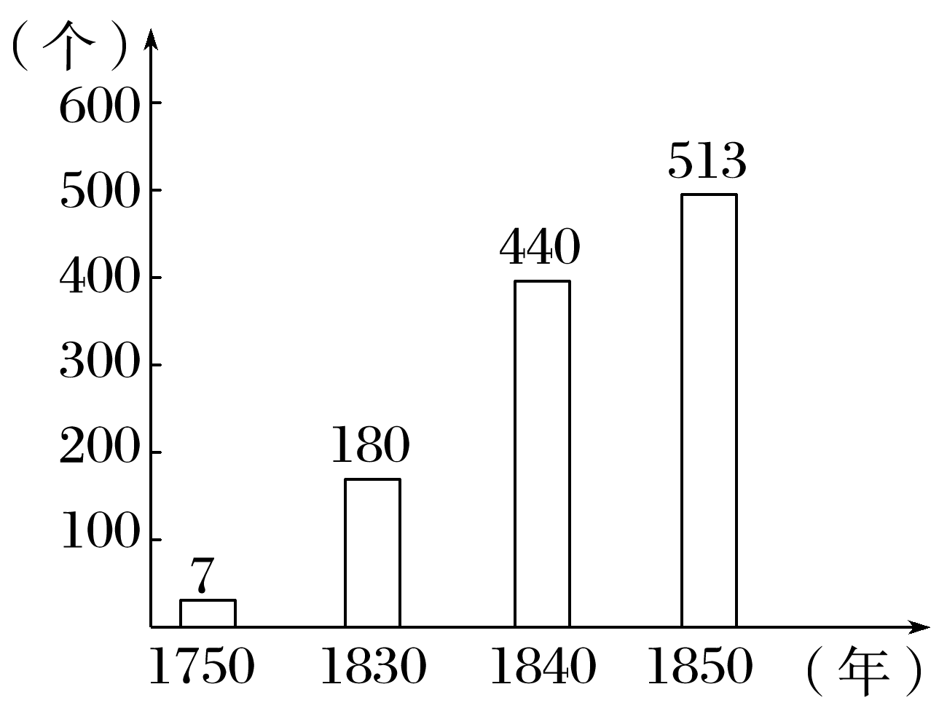A．专利制度助推了英国工业革命 B．科学与技术实现了密切结合

C．政府在经济发展中起主导作用 D．工业革命推动专利制度产生

5.下图漫画反映了当时

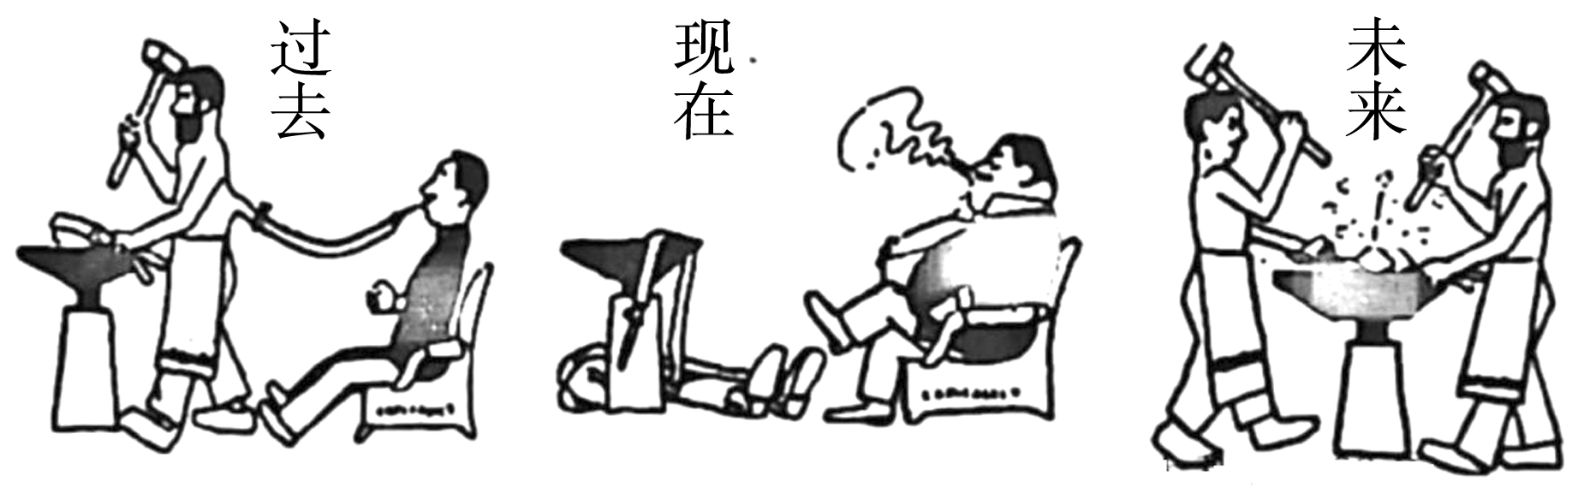《过去，现在，未来》(有删节)，1898年

A．工人阶级对资本主义的不满 B．欧洲空想社会主义盛行

C．资本主义世界市场最终形成 D．国际共产主义运动兴起

6.下图为1943年美国《星期六晚邮报》发布的一幅封面图《铆工罗茜》。背景为美国国旗，罗茜将希特勒的种族主义小册子《我的奋斗》踩在脚下。对该图解读正确的是

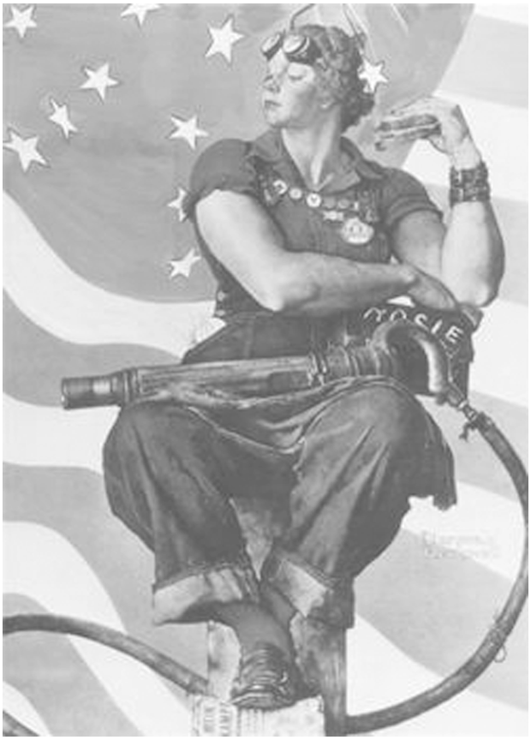A．倡导文化和种族的多元一体 B．爱国主义与女性独立有机结合

C．号召女工走上反法西斯战场 D．工业化社会女性角色不可或缺